

Quality Management System

Software Requirement Specification

TMSO-SRS-001

Version 1.0

|  |  |
| --- | --- |
| **Họ và tên** | **MSSV** |
| Nguyễn Lê Trọng Tiền | 19211TT4165 |
| Huỳnh Dương Mỹ Uyên | 19211TT1111 |
| Lê Bá Quang | 19211TT2568 |
| Huỳnh Nhựt Duy | 19211TT0901 |
| Nguyễn Thị Anh Trinh | 19211TT3181 |

| Date | Version | Description | Author | Revised by |
| --- | --- | --- | --- | --- |
| 20/4/2021 | 1.0 | First version | Huỳnh Nhựt Duy | Huỳnh Nhựt Duy |
| 14/6/2021 | 1.0 | Update information app | Huỳnh Nhựt Duy | Huỳnh Nhựt Duy |
|  |  |  |  |  |
|  |  |  |  |  |
|  |  |  |  |  |

**REVISON HISTORY**

Table of Contents

**1.****Giới thiệu** 3

1.1 Mục tiêu cần đạt được 3

1.2 Các sản phẩm 3

1.3 Các qui ước của tài liệu 3

1.4 Hướng dẫn đọc tài liệu 3

1.5 Phạm vi 3

**2.** Function Requirements 4

**2.1****Feature/Component #1: Sign up screen** 4

2.1.1 User Interfaces 4

2.1.2 Functional Requirements 5

**2.2****Feature/Component #2: Sign in Screen** 5

2.2.1 User Interfaces 5

2.2.2 Functional Requirements 6

**2.3****Feature/Component #3:Menu Screen** 7

2.3.1 User Interfaces 7

2.3.2 Functional Requirements 8

**2.4****Feature/Component #4: Quiz Word Screen** 9

2.4.1 User Interfaces 9

2.4.2 Functional Requirements 10

**2.5****Feature/Component #5:Picture Question Screen** 10

2.5.1 User Interfaces 11

2.5.2 Functional Requirements 11

**2.6****Feature/Component #5: Voice Question Screen** 12

2.6.1 User Interfaces 12

2.6.2 Functional Requirements 12

**2.7****Feature/Component #6: Result Screen** 13

2.7.1 User Interfaces 13

2.7.2 Functional Requirements 13

1. **Giới thiệu**
   1. **Mục tiêu cần đạt được:**

**-** Xây dựng app trắc nghiệm tiếng Anh

**-** Hợp đồng thỏa thuận cần đạt được,sự hợp tác thành công giữa công ty và khách hàng

**-** Đánh giá hệ thống: qua sự kiểm thử, thái độ người sử dụng.

**1.2 Các sản phẩm:**

- Hệ thống app trắc nghiệm tiếng Anh

**1.3 Các qui ước của tài liệu:**

- Kiểu chữ: Time New Roman.

- Size chữ: 14

- Các ký tự đặc biệt: Các ký tự cơ bản trong Word Office.

**1.4 Hướng dẫn đọc tài liệu:**

- Khách hàng và người sử dụng:

* Hướng dẫn sử dụng hệ thông, các chức năng cơ bản của hệ thống, chức năng của người dùng, các quyền của người dùng.

- Nhà phân tích:

* Xem các đặc tả yêu cầu hệ thống.
* Các mô hình Use case.
* Cấu trúc tổ chức và quản lý
* Quy tắc nghiệp vụ

- Nhà phát triển lập trình viên:

* Dựa vào cây phân cấp, các mô hình xây dựng để tìm kiếm phần cần phát triển.
* Tối ưu các ràng buộc và đặc tả yêu cầu

- Nhà kiểm thử:

Kiểm tra các lỗi đã và đang gặp phải khi chưa có khả năng khác phục dựa trên tài liệu.

**1.5 Phạm vi:**

- Lập kế hoạch quản lý yêu cầu: Thu thập yêu cầu do nhóm thu thập yêu cầu đảm nhận công việc này, báo cáo các yêu cầu, kiểm tra yêu cầu, loại bỏ yêu cầu, thảm khảo ý kiên chuyên gia.

- Thu thập yêu cầu: Xác định được yêu cầu cần thu thập, các mong muốn của các bạn liên quan. Cung cấp các cơ sở để để hoàn hiện sản phẩm tạo pham vi thêm cho dự án.

- Phạm vi: Mô tả chi tiết sản phẩm, mô tả dự án. Xác định các yêu cầu thuộc phạm vi hệ thông, các yêu cầu nằm ngoài hệ thống.

- Cấu trúc phân chia công việc: Chia nhỏ các công đoạn hoàn thành sản phẩm, bàn giáo các phần cho các bộ phân làm việc, cung cấp cái nhìn tổng quan về cấu trúc của hệ thống.

- Kiểm tra phạm vi: Nhận sản phẩm bàn giảo đã hoàn thành, bắt đầu kiểm tra tìm lỗi, bàn giao lỗi để cập nhận, tao sản phẩm cuối hoản hảo.

- Kiểm sóat phạm vi: Giám sát các trạng trai của hệ thống, thúc đẩy tiến độ và chất lương của từng khâu, giảm bớt các chi phí không mong muốn tạo ra.

# **Functional Requirements**

## **Feature/Component #1: Sign up screen**

### User Interfaces

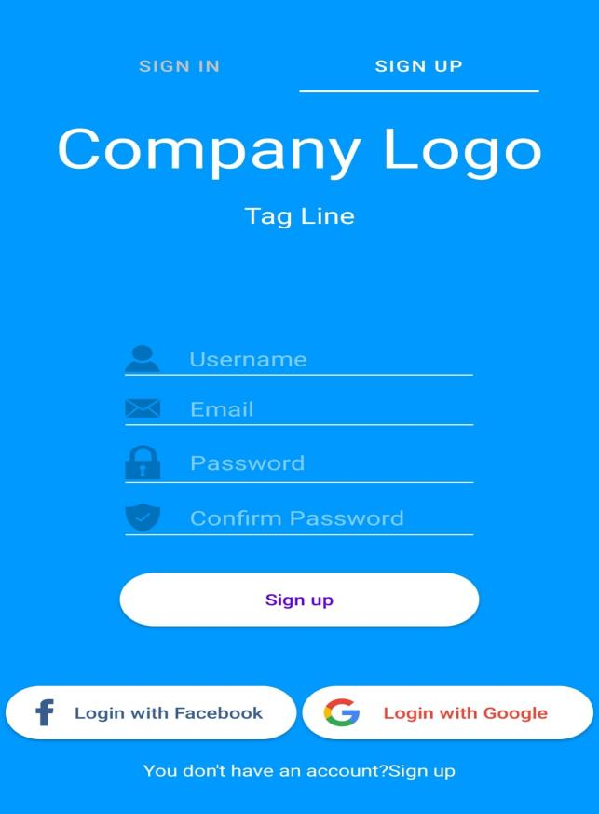

*Image1: Sign up Screen*

### Functional Requirements

|  |  |  |  |
| --- | --- | --- | --- |
| **Item** | **Description** | **Action** | **Response** |
| **Sign up screen** | Màn hình đăng ký gồm 3 nút , 1 sign in   * Login with Facebook   - Login with google   * Sign up | N/A | N/A |
| **Sign with Facebook** | Sẽ hiện lên 1 bảng báo :  +Nội dung gồm chỉnh sửa thông tin đăng nhập và nút tiếp tục | Chọn vào nút | Một cửa sổ hiện lên |
| **Sign with Google** | - Nếu hộp kiểm của liên kết "Tôi đã đọc Điều khoản và Điều kiện" được đánh dấu, Một cửa sổ bật lên sẽ mở ra để người dùng nhập email   * E-mail trường * Xác nhận trường E-mail * Nút tiến hành * Nút hủy | Chọn vào nút | Một cửa sổ hiện lên |
| Nếu người dùng không nhập email hoặc email xác nhận sẽ hiển thị một cửa sổ bật lên "E-mail hoặc xác nhận E-mail trống, vui lòng điền vào chúng!"  Nếu E-mail hoặc xác nhận E-mail không chính xác, một cửa sổ bật lên sẽ hiển thị “E-mail hoặc xác nhận E-mail không chính xác, vui lòng thử lại!” | N/A | N/A |
| **Sign up** | Nếu điền thông tin đúng yêu cầu thì sign up thành công và tiến vào màn hình menu chinh  Nếu có thông tin không chính xác sẽ báo thông báo lỗi ngay dòng đó | Chọn nút sign up | Chuyển vào màn hình menu |
| **Login policy** | Màn hình luôn ở trang sign in | N/A | N/A |

### 

## **Feature/Component #2: MyMobile Login Screen**

### User Interfaces

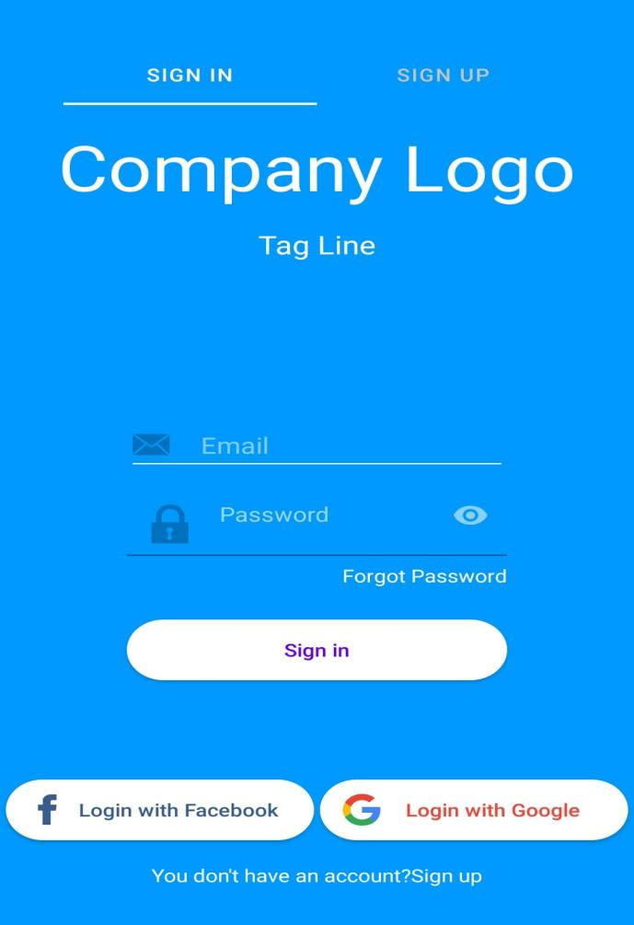

*Image2: Login Screen*

### 2.2.2 Functional Requirements

|  |  |  |  |
| --- | --- | --- | --- |
| **Item** | **Description** | **Action** | **Response** |
| Login Screen | Login srceen gồm 3 nút , 1 slide sign up , 1 forgot password   * Sign in * Login with facebook * Login with google | N/A | N/A |
| **Sign with Facebook** | Sẽ hiện lên 1 bảng báo :  +Nội dung gồm chỉnh sửa thông tin đăng nhập và nút tiếp tục | Chọn vào nút | Một cửa sổ hiện lên |
| **Sign with Google** | - Nếu hộp kiểm của liên kết "Tôi đã đọc Điều khoản và Điều kiện" được đánh dấu, Một cửa sổ bật lên sẽ mở ra để người dùng nhập email   * E-mail trường * Xác nhận trường E-mail * Nút tiến hành * Nút hủy | Chọn vào nút | Một cửa sổ hiện lên |
| Nếu người dùng không nhập email hoặc email xác nhận sẽ hiển thị một cửa sổ bật lên "E-mail hoặc xác nhận E-mail trống, vui lòng điền vào chúng!"  Nếu E-mail hoặc xác nhận E-mail không chính xác, một cửa sổ bật lên sẽ hiển thị “E-mail hoặc xác nhận E-mail không chính xác, vui lòng thử lại!” | N/A | N/A |
| **Sign in** | Nếu điềnđúng thông tin đăng nhập sẽ chuyển vào màn hình menu  Nếu điền sai hoặc thiếu thông tin sẽ hiện báo lỗi ở đó | Chọn vào nút | Chuyển vào màn hình menu |
| **Login policy** | Màn hình luôn ở trang sign in | N/A | N/A |

### 

## **Feature/Component #3: Menu Screen**

### User Interfaces

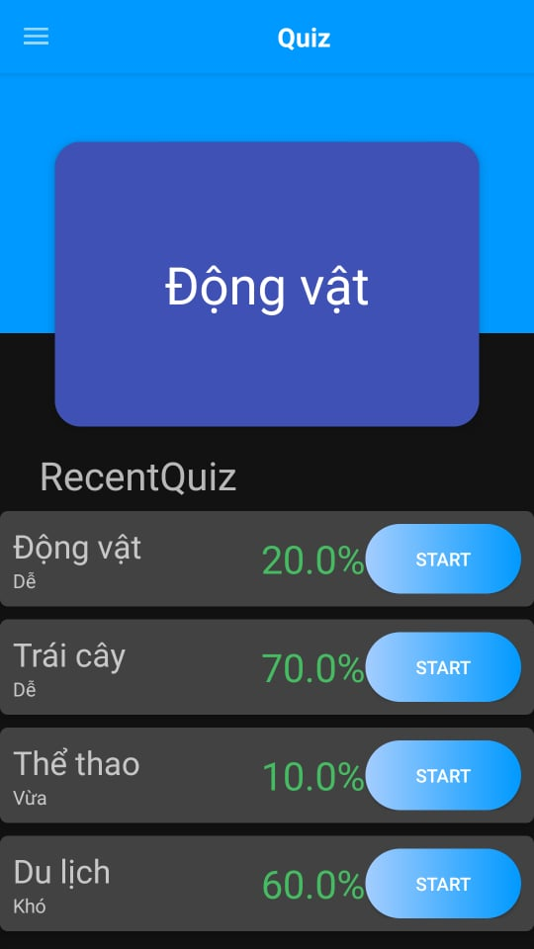

*Image3: Menu*

### Functional Requirements

|  |  |  |  |
| --- | --- | --- | --- |
| **Item** | **Description** | **Action** | **Response** |
| **Menu Screen** | * Menu gồm 1 nav , 4 nút start và trượt màn hình loại câu hỏi | N/A | N/A |
| **Nav** | - Màn hình hiển thị 5 nút chức năng  +Home  +History  +Setting  +Profile  +Sign out | Chạm vào Nav | Hiển thị giao diện nav |
| Start | Hiển thị màn hình câu hỏi đã chọn,sau đó ấn start quiz để tiến hành làm bài | Chọn vào nút Start | Hiển thị màn hình |
| Ấn nút trả về sẽ quay lại Menu | Nút lùi | Quay lại màn hình trước |

## 

## **Feature/Component #4: Quiz word Screen**

### User Interfaces

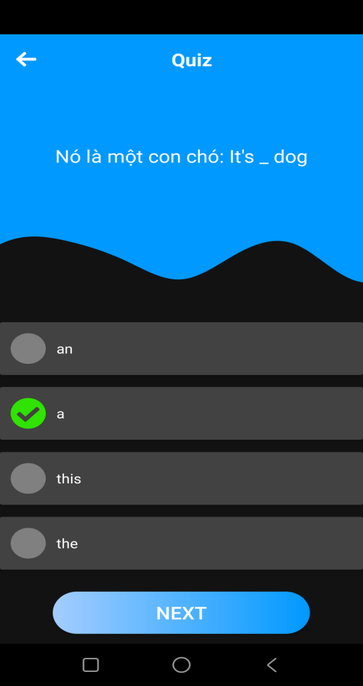

*Image4: Quiz word screen*

### Functional Requirements

|  |  |  |  |
| --- | --- | --- | --- |
| **Item** | **Description** | **Action** | **Response** |
| **Quiz word Screen** | * Màn hình gồm 4 radio button,1 ký hiệu lùi,1 nút next | N/A | N/A |
| **Radio button** | Khi người dùng chạm vào nút hay còn gọi là câu trả lời thì nó sẽ chuyển thành màu xanh lá báo hiệu đã chọn | Chạm vào nút | Đánh dấu xanh |
| **Next** | Chạm vào nút sau khi chọn hoặc không chọn câu trả lời sẽ điều chuyển sang câu tiếp theo | Chạm vào nut Next | Chuyển cửa sổ |
| **Ký hiệu lùi** | Trả về màn hình menu | Chạm vào ký hiệu lùi | Chuyển cửa sổ |
| **Back** | Khi ấn sẽ trả về câu hỏi trước đó | Chạm vào nút quay lại | Chuyển cửa sổ |

### 

## **Feature/Component #5: Picture Question Screen**

### User Interfaces

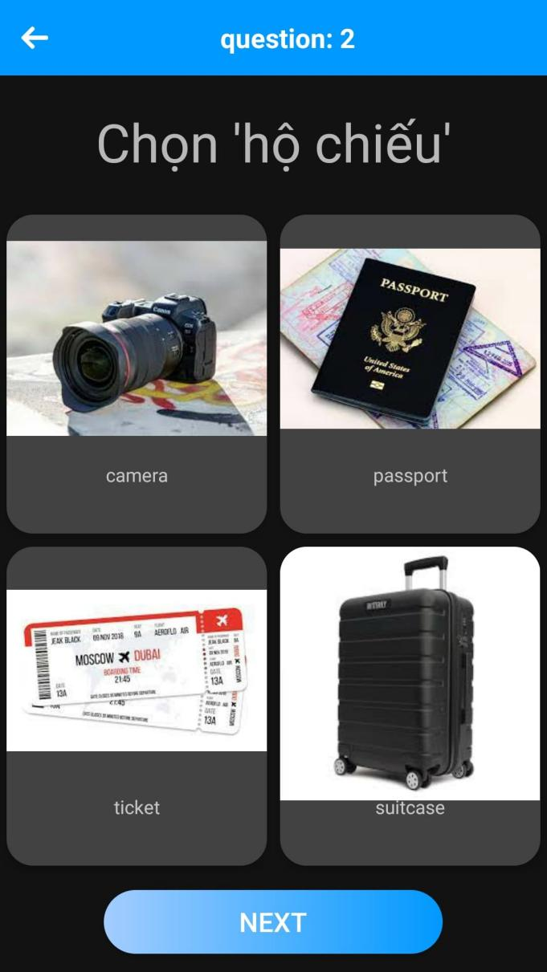

*Image5: Picture Question Screen*

### Functional Requirements

|  |  |  |  |
| --- | --- | --- | --- |
| **Item** | **Description** | **Action** | **Response** |
| **Picture Question Screen** | Màn hình gồm 4 hình , 1 ký hiệu lùi, 1 nút Next   * Exit * Navigation bar | N/A | N/A |
| Picture | Khi chạm vào hình sẽ thay đổi nền báo hiệu đã chọn đáp án | Chạm vào hình | Đánh dấu |
| **Next** | Chạm vào nút sau khi chọn hoặc không chọn câu trả lời sẽ điều chuyển sang câu tiếp theo | Chạm vào nut Next | Chuyển cửa sổ |
| **Ký hiệu lùi** | Trả về màn hình menu | Chạm vào ký hiệu lùi | Chuyển cửa sổ |
| **Back** | Khi ấn sẽ trả về câu hỏi trước đó | Chạm vào nút quay lại | Chuyển cửa sổ |

## **Feature/Component #5: Voice Quiz Screen**

### User Interfaces

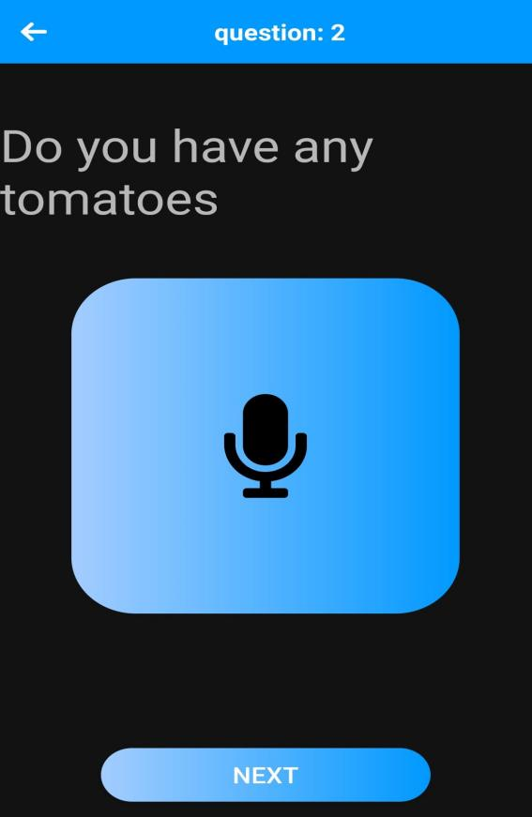

*Image6: Voice Quiz Screen*

### Functional Requirements

|  |  |  |  |
| --- | --- | --- | --- |
| **Item** | **Description** | **Action** | **Response** |
| **Voice Quiz Screen** | * Màn hình gồm 1 nút có ký hiệu ghi âm, 1 ký hiệu lùi , 1 nút next | N/A | N/A |
| Nút ký hiệu ghi âm | Khi ấn vào sẽ hiện lên giao diện ghi âm lại câu trả lời của người dùng | Chạm vào nút có ký hiệu ghi âm | Hiển thị cửa sổ ghi âm |
| **Next** | Chạm vào nút sau khi chọn hoặc không chọn câu trả lời sẽ điều chuyển sang câu tiếp theo | Chạm vào nut Next | Chuyển cửa sổ |
| **Ký hiệu lùi** | Trả về màn hình menu | Chạm vào ký hiệu lùi | Chuyển cửa sổ |
| **Back** | Khi ấn sẽ trả về câu hỏi trước đó | Chạm vào nút quay lại | Chuyển cửa sổ |

## **Feature/Component #6: Result Screen**

### User Interfaces

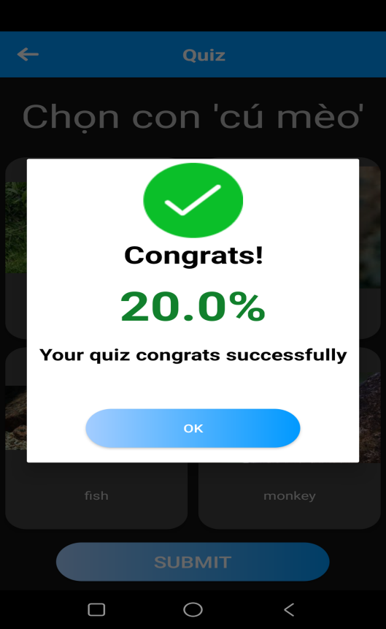

*Image7: Result*

### Functional Requirements

|  |  |  |  |
| --- | --- | --- | --- |
| **Item** | **Description** | **Action** | **Response** |
| Result Screen | Màn hình hiển thị tỷ lệ phần trăm câu trả lời đúng gồm 1 nút  +OK | N/A | N/A |
| **Nút OK** | Khi làm xong tất cả câu hỏi sẽ hiển thị lên cửa sổ có tỷ lệ phần trăm câu đúng của người dùng | Tự hiển thị khi làm xong câu hỏi | N/A |
|  | Sau khi xem xong tiến hành ấn nút trên cửa sổ | Chạm vào nút OK | Chuyển về màn hình Menu |

***---------- End of Document ----------***